Konijnenbout met stroop
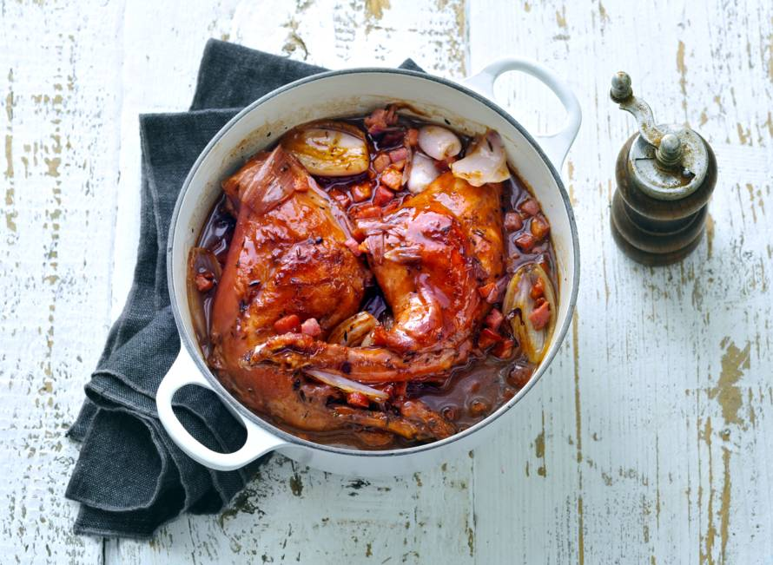

Ingrediënten:4 personen
- 4 konijnenbouten (op kamertemperatuur)
- 300 g sjalotten
- 3 tl gedroogde tijm
- 100 g magere spekreepjes
- 300 ml rode wijn , 380 ml wildfond
- 2 el maïzena , 3 el koud water
- ½ tl gemalen kaneel , 3 el peren-appelstroop

Bereiden
- Dep de konijnenbouten droog met keukenpapier. Halveer de sjalotten in de lengte. Verhit de boter in een stoofpan met dikke bodem. Bestrooi de konijnenbouten met de tijm en bak eventueel in delen op middelhoog vuur rondom bruin. Neem uit de pan en bestrooi met peper en zout. Bak de sjalotten en spek in het achtergebleven bakvet 5 min. op middelhoog vuur. Schenk de wijn en wildfond erbij en breng aan de kook. Voeg de bouten toe, zet het vuur lager, doe de deksel op de pan en laat 2 uur zachtjes stoven.
- Neem de konijnenbouten uit de pan. Roer in een kopje de maïzena met het koude water glad. Voeg de kaneel, stroop en het maïzena papje toe aan de saus en laat al roerend in 3 min. inkoken tot hij licht gebonden is. Leg de konijnenbouten terug in de saus en warm nog kort mee.

Zijn konijnenbouten in jouw Albert Heijn niet (meer) verkrijgbaar? Kippenbouten zijn in deze stoofschotel ook heel lekker. Die hoef je maar 1 uur te stoven in plaats van 2 uur.

Combinatietip:
Lekker met de aardappelpuree met mosterd en gekookte haricots verts.

